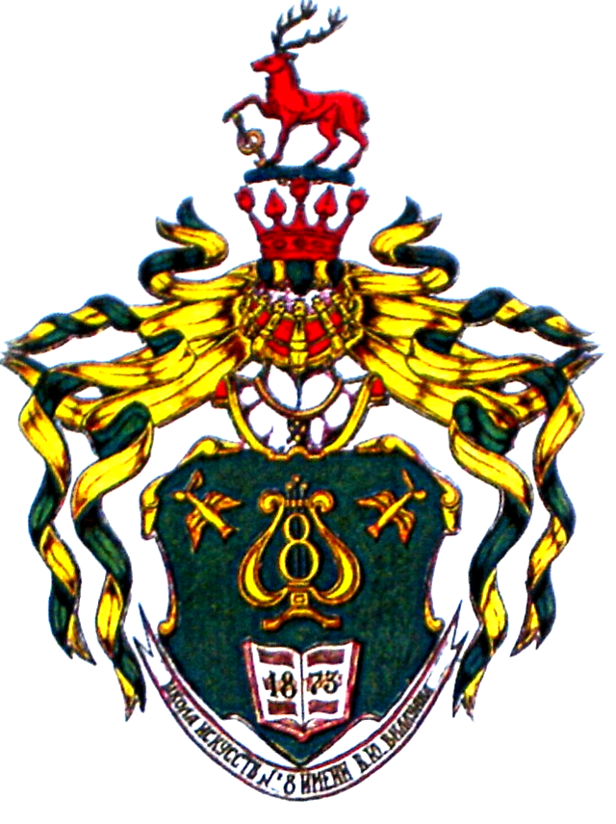 | ПРЕСС-РЕЛИЗ  X Международный конкурс молодых пианистов имени В.Ю.Виллуана  Нижний Новгород 16-19 апреля 2021
16 апреля 2021 года в Нижнем Новгороде открывается Международный конкурс молодых пианистов имени В.Ю.Виллуана. В этом году у конкурса двойной юбилейный статус – он пройдет в десятый раз, отмечая не только собственную круглую дату, но и 170-летие основателя музыкальных классов при Нижегородском отделении Императорского Русского Музыкального Общества, которым был исполнитель, педагог и просветитель Василий Юльевич Виллуан (28.10.1850-15.09.1922). Также конкурс проходит в год 800-летия города Нижнего Новгорода.
Конкурс приобретает особое значение для молодых музыкантов и преподавателей, сохраняя традиции фортепианного исполнительского искусства в условиях пандемии и карантинных мер. Во многом мощный вектор развития, заданный прошлым конкурсом, сохранится и на этот раз. Зрителей ожидают интернет-трансляции, а для освещения событий конкурса будет использован широкий арсенал современных технических возможностей.
Конкурс организован с целью выявления наиболее способных и профессионально ориентированных учащихся, поддержки молодых талантов, повышения интереса общества к классическому инструментальному исполнительству и образованию.
В конкурсе принимают участие около 100 молодых пианистов из Беларуси, Казахстана, Луганской Народной Республики, Татарстана, республики Алтай, Удмуртии, Краснодарского края, Ханты-Мансийского АО, Москвы и Московской области, Волгоградской области, Владимира и Владимирской области, Екатеринбурга, Ивановской области, Кемеровской области, Кирова, Костромы, Пензенской области, Санкт-Петербурга, Саратовской области и Саратова, Сахалинской области, Ярославля и Ярославской области, Нижнего Новгорода, городов Нижегородской области и других.
Конкурс проводится в дистанционном и очном форматах. Жюри конкурса уже прослушало в видеозаписи почти 80 конкурсных выступлений и объявило имена 16 лауреатов в возрастных категориях «А», «Б», «В», «Г», которые выступят в концерте на открытии конкурса в Большом зале ННГК им. М.И.Глинки (ул. Пискунова, 40).
В стенах Детской школы искусств № 8 (ул. Варварская, 5), которая и стала инициатором конкурса в 1995 году как старейшая в Нижнем Новгороде детская школа искусств, состоятся прослушивания первого тура старшей возрастной группы «Д», мастер-классы членов жюри по фортепиано, круглый стол. Также в плане конкурса концерт членов жюри и курсы повышения квалификации, организованные Нижегородской консерваторией имени М.И.Глинки. Завершится конкурс 19 апреля в Старом концертном зале ННГУ им. Н.И.Лобачевского (ул. Б.Покровская, 37), где будут исполнены концерты для фортепиано с оркестром участниками финального тура старшей возрастной группы (16-19 лет) с участием Муниципального камерного оркестра «Солисты Нижнего Новгорода» (художественный руководитель – Владимир Плаксин).
В жюри привлечены музыканты России (Москва, Нижний Новгород), Латвии, Республики Корея:
Старынин Валерий Георгиевич (Россия, Нижний Новгород), председатель жюри, профессор ННГК им. М.И.Глинки, заслуженный деятель искусств РФ;
Савельева Елена Павловна (Россия, Москва), сопредседатель, профессор МГК имени П.И.Чайковского, заслуженная артистка России, руководитель научно методического центра подготовки кадров высшей квалификации;
Брахман Евгений Семёнович (Россия, Нижний Новгород), профессор ННГК имени М.И.Глинки, заведующий кафедрой специального фортепиано;
Цингуев Артур (Латвия, Рига), директор Болдерайской музыкальной школы (Латвия);
Ян Минчжэ (Республика Корея, Сеул), директор Академии Min Piano Studio (Сеул, Корея), педагог в музыкальной школе Sunhwa и в высшей музыкальной школе Goyang (Сеул, Корея).
Информационное содействие конкурсу-фестивалю оказывает российская газета «Музыкальное обозрение», газета «Нижегородская правда», конкурс с 2009 года входит в Ассоциацию Музыкальных Конкурсов России (АМКР). Главный партнер конкурса – НПП «ГИКОМ», Генеральный спонсор – ПАО «РОСБАНК».
Музыкальная общественность с большим интересом ожидает очередного проведения конкурса, которое осуществится совместными усилиями ведущих образовательных учреждений искусства в Нижегородском регионе – Нижегородской консерватории имени М.И.Глинки, Нижегородского музыкального колледжа имени М.А.Балакирева, Детской школы искусств № 8 имени В.Ю.Виллуана при поддержке МГК им. П.И.Чайковского, Ассоциации выпускников Нижегородской консерватории, администрации города Нижнего Новгорода (в лице департамента культуры города Нижнего Новгорода), Министерства культуры Нижегородской области и Нижегородского учебно-методического центра художественного образования. Контакты: 89081672359 Губченко Маргарита Борисовна

